PIANO TRIENNALE 2021-2023 DI PREVENZIONE DELLA CORRUZIONE EX L. 190/2012

Cronologia revisioni
Località, data | Descrizione revisione | Approvazione
Naturno, 24.01.2023 | Prima edizione | Consiglio di Amministrazione

SOMMARIO
Misure Organizzative integrative per la Prevenzione della Corruzione 2
- Responsabile Prevenzione Corruzione e Trasparenza 2
- Flusso informativo verso l’RPCT 3
- Modalità delle segnalazioni e tutela del Whistleblowing 5
- Trattamento delle segnalazioni 6
- Principali attività e aree nell’ambito delle quali è elevato il rischio di corruzione 6
- Contesto Esterno 7
- Il contesto interno 16
- Misure per l’inconferibilità e l’incompatibilità specifiche per gli incarichi di amministratore 17
- Misure relative all’attività successiva alla cessazione del rapporto di lavoro dei dipendenti pubblici . 18 10 Formazione in tema di anticorruzione e trasparenza 18
- Sistema di controlli e Monitoraggio delle misure di prevenzione 19
- Sistema sanzionatorio 20

ALLEGATI 21
ALLEGATO 1 – Codice Etico 22
ALLEGATO 2 – mappa dei rischi 22

MISURE ORGANIZZATIVE INTEGRATIVE PER LA PREVENZIONE DELLA CORRUZIONE

Per quanto riguarda gli obblighi in materia di prevenzione della Corruzione si richiamano le indicazioni fornite dalle “Nuove linee guida per l’attuazione della normativa in materia di prevenzione della Corruzione e trasparenza da parte delle società e degli enti di diritto privato controllati e partecipati dalle pubbliche amministrazioni e degli enti pubblici economici” in data 8 novembre 2017 approvate in via definitiva con la delibera n. 1134 dell’ANAC.
Le misure volte alla prevenzione della corruzione ex lege n.190 del 2012 sono elaborate dal Responsabile della prevenzione della corruzione e sono adottate dall’organo di indirizzo della società, individuato nel consiglio di amministrazione.
Nella programmazione delle misure occorre ribadire che gli obiettivi organizzativi e individuali ad esse collegati assumono rilevanza strategica ai fini della prevenzione della corruzione e vanno pertanto integrati e coordinati con tutti gli altri strumenti di programmazione e valutazione all’interno della società o dell’ente.
Queste misure devono fare riferimento a tutte le attività svolte ed è necessario siano ricondotte in un documento unitario che tiene luogo del Piano di prevenzione della corruzione anche ai fini della valutazione dell’aggiornamento annuale e della vigilanza dell’ANAC.
Tale adozione, ove le società non vi abbiano già provveduto, è, però, fortemente
raccomandata, almeno contestualmente alle misure integrative anticorruzione.

- Responsabile Prevenzione Corruzione e Trasparenza

Il Responsabile della Prevenzione della Corruzione e Trasparenza (RPCT) ha il compito di verificare l’efficace attuazione delle misure e la loro idoneità nonché proporre la modifica delle stesse quando sono accertate significative violazioni delle prescrizioni ovvero quando intervengono mutamenti nell’organizzazione o nell’attività dell’Amministrazione. Il responsabile della prevenzione della corruzione e trasparenza provvede altresì a effettuare il monitoraggio per verificare la sostenibilità di tutte le misure individuate nel presente documento e garantire l’adeguata implementazione delle misure previste in ordine ai doveri di trasparenza.

Nell’atto dell’individuazione e nomina, da parte del CDA, del RPCT sono individuate le motivazioni della scelta del soggetto identificato come RPCT, le funzioni in capo all’RPCT, le conseguenze derivanti dall’inadempimento degli obblighi facenti capo all’RPCT ed eventuali profili di responsabilità disciplinare, che nel caso di Notiziario Comunale sono escluse a priori dallo status del PRCT di Amministratore e non di dipendente.
L’individuazione, la nomina, le funzioni dell’RPCT sono effettuate dal Consiglio di
Amministrazione in conformità alla L. 190/2012 e alla determinazione 8/2015 dell’Autorità Nazionale Anticorruzione, avendo cura di garantire laddove possibile l’indipendenza dello stesso dall’organo di indirizzo politico e l’assenza di coinvolgimento diretto nei processi a rischio.
Attualmente, in considerazione delle ridotte dimensioni dell’Ente, (senza qualifiche
dirigenziali e con tutto il personale coinvolto direttamente nei processi a rischio), il ruolo di RPCT in Naturns Kultur & Freizeit S.r.l. è assunto dal Presidente del CdA sig. Peer Andreas, ai sensi della delibera del Cda del 21.06.2022.

Coordinamento con altre funzioni

Nello svolgimento dei compiti di vigilanza e controllo, l'RPCT sarà supportato da funzioni interne aziendali cui potrà delegare compiti specifici. A titolo esemplificativo, l’RPCT potrà coordinarsi con le altre funzioni competenti, per il compimento di specifiche attività, ad esempio:
- per promuovere programmi di formazione dei dipendenti ed i controlli sul rispetto delle
procedure interne e misure anticorruzione
- per esiti e controlli sullo stato di adozione delle procedure, misure anticorruzione ed obblighi di trasparenza nonché con gli Organi sociali per eventuali procedimenti disciplinari;
- per coordinare con l’ODV i controlli su aree comuni, con scambio e messa a disposizione dei reciproci verbali di verifica;
- con eventuali consulenti esterni, nel rispetto del regolamento/procedure acquisti, per
ottenere supporto nei seguenti ambiti: a) interpretazione ed applicazione della normativa; b) valutazione mappatura delle aree a rischio; c) definizione di clausole contrattuali; d) gestione degli adempimenti societari che possono avere rilevanza ai fini della commissione dei reati societari
- con altre funzioni, la cui collaborazione si dovesse rendere, di volta in volta, necessaria
o utile.
Tutti i dipendenti, organi sociali, collaboratori, consulenti esterni, sono pertanto invitati a fornire all’RPCT la necessaria collaborazione richiesta. A tal proposito, la nomina dell’RPCT è accompagnata da un comunicato inviato a tutti i dipendenti con cui viene resa nota la nomina stessa e l’obbligo di fornire da parte di ciascuno necessaria collaborazione attiva allo stesso.

- Flusso informativo verso l’RPCT

In ambito aziendale l'RPCT, per lo svolgimento della sua carica di Presidente del CdA, è messo ordinariamente a conoscenza di ogni informazione, di qualsiasi tipo, proveniente anche da terzi ed attinente all’attuazione delle misure di prevenzione della corruzione e violazione delle stesse, in particolare:
  - informazione di ogni richiesta di finanziamento, contributo, erogazione pubblica e di ogni ottenimento dello stesso con chiusura del procedimento, con apposito invio della scheda di evidenza redatta ed elenco delle richieste/registro annuale;
  - informazione di ogni procedura di gara di appalto che si intende effettuare e di ogni chiusura di gara, con apposito invio della scheda di evidenza redatta e registro delle procedure: nel corso del 2019 si è svolta una gara di appalto che si è sviluppata senza contestazioni a favore di un nuovo aggiudicatario;
  - informazione di ogni richiesta di sponsorizzazione effettuata al Cda e di accettazione della stessa congiuntamente al registro delle sponsorizzazioni in essere ed effettuate nell’anno e consuntivo totale delle stesse e registro annuale stato avanzamento;
  - informazione di ogni omaggio/regalo effettuato o ricevuto in deroga alla procedura ed invio almeno una volta l’anno del registro Omaggi/Regali,
  - informazione di ogni spesa di rappresentanza effettuata in deroga alla
procedura ed invio report annuale in ordine alle stesse e consuntivo totale annuale delle stesse;
  - informazione di ogni liberalità o donazione effettuata con produzione di un report annuale delle stesse e consuntivo totale delle stesse;
  - informazione in ordine ad ogni nuova assunzione che NATURNS KULTUR & FREIZEIT intende effettuare e ogni licenziamento, dimissione;
  - informazione in merito ad ogni transazione giudiziale o stragiudiziale raggiunta dall’Ente e di ogni inizio di procedimento giudiziale o amministrativo iniziato o concluso, unitamente ad un report annuale sullo stato dei procedimenti
  - l’eventuale modifica dei soggetti che possono avere rapporti con le banche, accedere all’home banking, effettuare, approvare pagamenti o che partecipano al processo di flusso di pagamento (comprese deleghe, mansionario, incarico, ecc.);
  - piano annuale delle consulenze in essere e aggiornamenti trimestrali delle
stesse;
  - consuntivo annuale delle consulenze suddivise per consulente;
  - consuntivo annuale degli acquisti suddivisi per fornitore;
  - informazione di ogni acquisto effettuato in deroga alle procedure (es. acquisti fatti da fornitori non qualificati oppure senza il coinvolgimento del Responsabile Sicurezza per la valutazione dei requisiti di sicurezza oppure in violazione di limiti quantitativi individuali)
  - Informazione in merito ad ogni richiesta di autorizzazione, concessione
amministrativa, provvedimento amministrativo, contatti con Autorità ed Enti, con relativa scheda di evidenza ed invio annuale dei procedimenti in essere.
  - Informazione puntuale in merito ad ogni visita ispettiva effettuata da Enti,
Autorità di controllo e vigilanza;

  - Invio dei report effettuati dai consulenti esterni, dagli enti certificatori in ordine alle misure di prevenzione della corruzione; invio di eventuali relazioni informative inviate o presentate al Cda;
  - Comunicazione di eventuali modifiche societarie, acquisizioni, partecipazioni;
  - Comunicazione di Modifiche delle procedure aziendali, certificazioni, connesse alle Misure di prevenzione della corruzione;
  - Comunicazione di eventuali modifiche organizzative, operative, funzionali, di ruolo, deleghe, poteri delle funzioni aziendali.
  - Invio di estratti di verbali delle riunioni/verifica dell'Assemblea dei Soci, del Consiglio di Amministrazione, del Revisore del conto e del Collegio Sindacale ove costituito, dell’Organismo di vigilanza in materia di prevenzione della corruzione.
  - Comunicazione di qualunque evento che potrebbe ingenerare una responsabilità per reati di corruzione o comportamenti integranti od idonei ad integrare fatti corruttivi;
  - eventuali notizie, relative alla commissione, od alla ragionevole convinzione di commissione, di reati di corruzione, tentativi di corruzione/promessa di vantaggi, denaro o utilità di cui si fosse venuti a conoscenza per eseguire un atto d’ufficio o altro comportamento che coinvolga l’Azienda;
  - provvedimenti e/o notizie provenienti dall’Autorità Giudiziaria, da organi della
polizia giudiziaria o da qualsiasi altra autorità per reati di corruzione o relativi allo svolgimento di indagini per detti reati, anche se nei confronti di ignoti, qualora tali indagini coinvolgano Ente, o il suo personale, o gli organi sociali, ovvero ancora collaboratori terzi, in relazione all’attività prestata per Ente;
  - notizie relative ai procedimenti sanzionatori svolti e alle eventuali misure
irrogate, che coinvolgano fatti di corruzione, ovvero in merito ai provvedimenti di archiviazione di tali procedimenti,

- Modalità delle segnalazioni e tutela del Whistleblowing

Qualunque violazione del codice etico e delle misure anticorruzione e trasparenza riportate nel presente documento e documenti allegati e/o qualsiasi episodio di corruzione deve essere denunciata al responsabile della prevenzione della corruzione e trasparenza (RPCT), attraverso comunicazione scritta tramite posta elettronica.
Ciascun dipendente che desidera effettuare una segnalazione in materia di corruzione potrà rivolgersi direttamente all’RPCT all’indirizzo e-mail comunicato:
anticorruzione@naturno.eu
Le segnalazioni devono essere in forma scritta: l’RPCT non è tenuto a prendere in considerazione le segnalazioni anonime che appaiano di tutta evidenza irrilevanti, destituite di fondamento o non circostanziate.
La gestione della segnalazione è a carico del responsabile della prevenzione della corruzione
con le garanzie di riservatezza previste dalla L.179/2017. Tutti coloro che vengono coinvolti nel processo di gestione della segnalazione sono tenuti al massimo riserbo. La violazione della riservatezza potrà comportare irrogazioni di sanzioni disciplinari salva l’eventuale responsabilità penale e civile dell’agente.

Al fine di incoraggiare la denuncia di illeciti da parte di dipendenti e la tutela del whistleblower (colui che segnala l’illecito) è previsto:
- il divieto di adozione di ritorsioni, licenziamenti, sottoposizione a misure discriminatorie a carico di chi denuncia l’illecito/violazione, salvo il caso di calunnia;
- la segretezza e riservatezza del nominativo del whistleblower ed il divieto di rivelare nell'ambito del procedimento disciplinare o di accertamento, l'identità del segnalante, senza il suo consenso.
Ai sensi e per gli effetti della L. 179/2017, le tutele accordate al dipendente devono essere accordate anche al collaboratore e al dipendente delle ditte esterne.

- Trattamento delle segnalazioni

L’RPCT effettua le necessarie indagini, per appurare la fondatezza e la veridicità delle segnalazioni ricevute, verificando l’esistenza di indizi che confermino in maniera univoca l’inosservanza, da parte delle persone segnalate, delle procedure contenute nelle misure di prevenzione della corruzione nonché la tenuta di comportamenti passibili di configurare fatti corruttivi. In sede di indagine, l’RPCT può ascoltare l’autore della segnalazione e/o il responsabile della presunta violazione e coordinarsi con l’ODV.
In ogni caso è tenuto ad assicurare la riservatezza della fonte, ai sensi di Legge 179/2017.
Nel caso in cui decida di non dare seguito alla segnalazione, l’RPCT deve riportare per iscritto le motivazioni che conducono alla sua archiviazione.
Le segnalazioni relative alla violazione delle misure della prevenzione della corruzione sono raccolte, a cura dell’RPCT, in un apposito archivio, al quale è consentito l’accesso solo da parte dell’RPCT.
Se accerta la commissione di violazioni, l’RPCT, in collaborazione con OdV individua i
provvedimenti da adottare, nel rispetto delle procedure di contestazione delle violazioni, e di irrogazione delle misure disciplinari, previste dal sistema disciplinare, coordinandosi con gli Organi sociali debitamente individuati alla gestione del procedimento disciplinare- sanzionatorio e irrogazione della sanzione.
Resta inteso che il trattamento dei dati personali, ivi inclusi quelli di natura sensibile o
giudiziaria, acquisiti dall’RPCT, dalle Funzioni aziendali e dagli Organi Sociali e dalle funzioni di volta in volta interessate, avverrà nel pieno rispetto della normativa sulla privacy.
Si precisa che il mancato rispetto dell’obbligo di effettuare le segnalazioni sopra indicate all’RPCT è sanzionato disciplinarmente come previsto nel modello organizzativo 231.

5 Principali attività e aree nell’ambito delle quali è elevato il rischio di corruzione Modalità individuazione aree a rischio corruzione – Analisi del contesto
In ossequio alle previsioni di cui all'art. 1, della Legge n. 190/12, applicate in relazione allo
specifico contesto, all'attività e alle funzioni svolte dalla Società, la mappatura delle aree a maggior rischio di corruzione, dei processi che si sviluppano al loro interno e delle relative fasi di cui questi si compongono, sono state identificate tenendo in considerazione:

- il contesto esterno in cui opera l’Ente (variabili culturali, criminologiche, sociali ed economiche che possono favorire il verificarsi di fenomeni corruttivi) e il contesto interno (aspetti legali all’organizzazione e alla gestione operativa che influenzano la sensibilità della struttura al rischio corruzione) mediante consultazione e confronto tra i soggetti coinvolti, tenendo presenti le specificità dell’amministrazione, di ciascun processo e del livello organizzativo a cui il processo si colloca;
- i dati tratti dall’esperienza e, cioè, dalla considerazione di precedenti giudiziali
o disciplinari che hanno interessato l’amministrazione.
- le aree di rischio obbligatorie e facoltative previste dal Piano nazionale anticorruzione.
- i criteri indicati nell'Allegato 2 “Tabella valutazione del rischio” al Piano nazionale anticorruzione.

6 Contesto Esterno

L’analisi del contesto esterno ha come obiettivo quello di evidenziare come le caratteristiche dell’ambiente nel quale la Società è chiamata ad operare, con riferimento, ad esempio, a variabili culturali, criminologiche, sociali ed economiche del territorio possano favorire il verificarsi di fenomeni corruttivi al proprio interno. A tal fine, sono stati considerati sia i fattori legati al territorio della Provincia di Bolzano, sia le relazioni e le possibili influenze esistenti con i portatori e i rappresentanti di interessi esterni. Comprendere le dinamiche territoriali di riferimento e le principali influenze e pressioni a cui la Società è sottoposta consente infatti di indirizzare con maggiore efficacia e precisione la strategia di gestione del rischio. Come è noto il 2020 è stato drammaticamente segnato dalla pandemia da COVID 19, ancora in corso nel momento in cui il presente piano viene elaborato e approvato, con fortissime ripercussioni e conseguenze sia sotto il profilo operativo che amministrativo della Società. La capacità delle strutture di far fronte all’emergenza in atto è un duro banco di prova sul quale si misurerà la fiducia dei cittadini nel sistema di gestione pubblica delle strutture e potrà confermarsi la scelta prioritaria di affidare la realizzazione e gestione degli impianti a società interamente partecipate dal Pubblico. Se il livello di corruzione percepita (CPI misurato annualmente da Trasparency International) pone l’Italia agli ultimi posti in Europa, il dato risultante in TAA secondo gli standard di EQI (European Quality of Government Index), è il migliore d’Italia. Inoltre, nella classifica europea, la provincia di Bolzano si colloca al 40° posto su 209 regioni della UE, performance in qualche modo rassicurante. Interessante è la correlazione che viene fatta1 tra la corruzione percepita (secondo CPI e EQI) e indicatori rilevanti per comprendere il contesto socioeconomico locale, quali quelli che si esaminano a seguire.

1 Il Termometro della corruzione in Italia, https://www.riparteilfuturo.it/termometro- corruzione/

Il PIL PROCAPITE

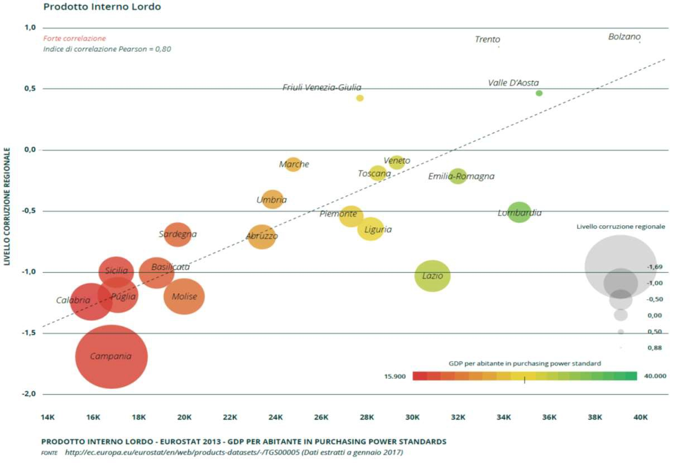

La provincia di Bolzano vanta il prodotto interno lordo pro-capite maggiore d’Italia, direttamente proporzionale, con un indice di correlazione Pearson pari a 0,8 con l’indice di corruzione percepita.

LO SVILUPPO ECONOMICO (QUARS)
Nello stesso senso va letto questo indicatore, che ci dice della buona qualità del nostro sviluppo regionale, particolarmente brillante e connesso (indice di correlazione Pearson 0,85) alla buona performance etica della Provincia di Bolzano.

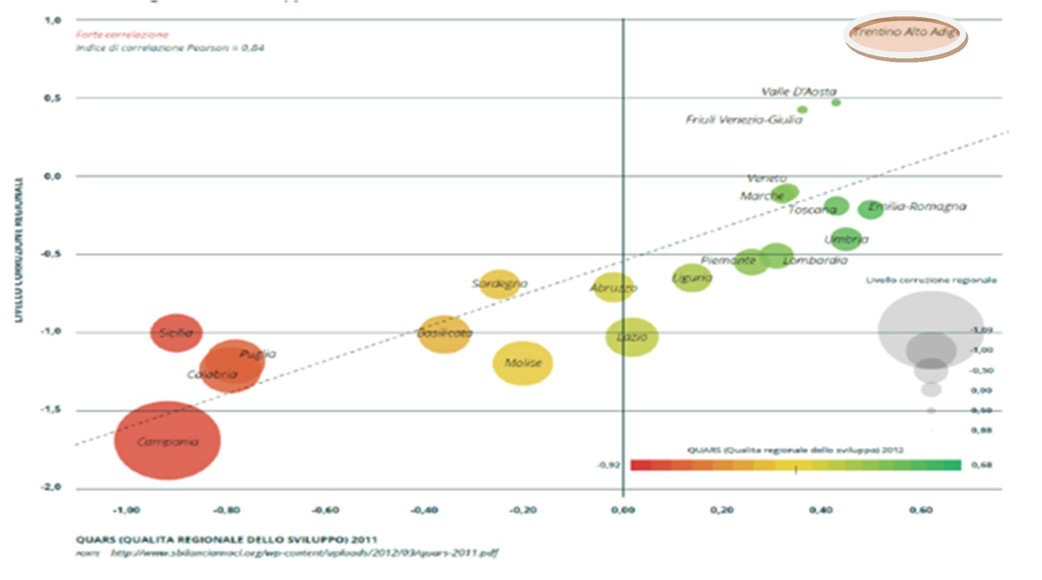

LA DISOCCUPAZIONE

Il tasso di disoccupazione misurato dall’istituto di statistica europeo è di gran lunga il migliore d’Italia (secondo ASTAT risultano occupati nel terzo trimestre 2020 circa 260.000 persone, e in cerca di occupazione 9.000 persone). In questo caso l’indice di correlazione Pearson tra questo indicatore e lo ICP regionale è addirittura di 0,82, a conferma che dove è maggiore l’eticità percepita del sistema pubblico si trova un tasso di occupazione proporzionalmente più elevato.

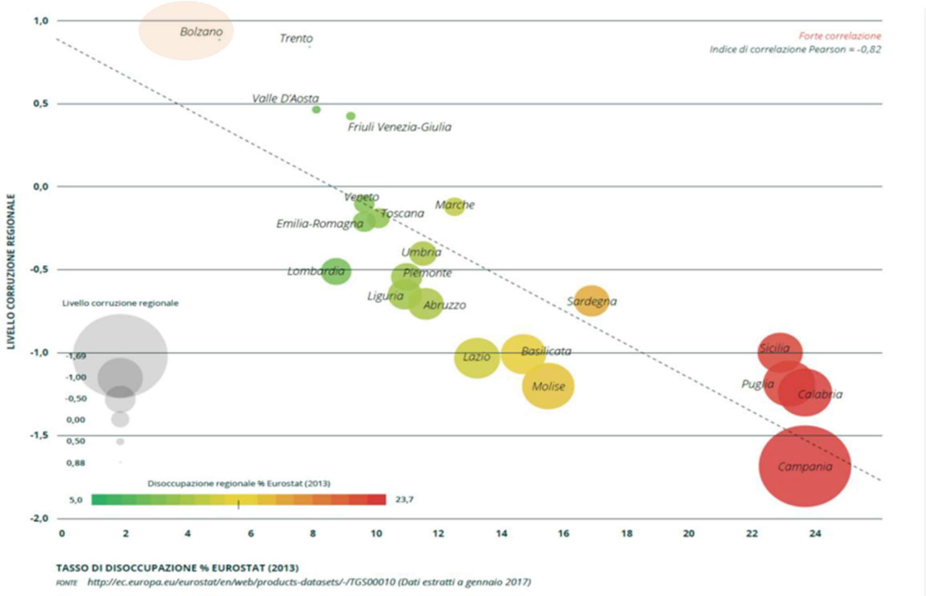

Infine, assai significativo è l’indicatore relativo al tasso di fiducia nelle istituzioni pubbliche locali, e quindi anche negli enti locali territoriali che sono il primo interfaccia con il cittadino, che secondo l’ISTAT è massimo proprio nelle province autonome di Bolzano e di Trento, con un indice di correlazione Pearson che sale addirittura a 0,90.
Può sembrare ovvio, ma i due indicatori, uno ad opera di Trasparency International e l’altro dell’istituto di statistica nazionale (ISTAT), sono sostanzialmente concordi e omogenei nel rilevare l’eccellenza del sistema pubblico della Provincia di Bolzano. Il Patrimonio di fiducia pubblica deve però spingere anche la nostra Società a muoversi in modo sempre più trasparente ed etico, nella legalità e nella responsabilità per il bene comune.

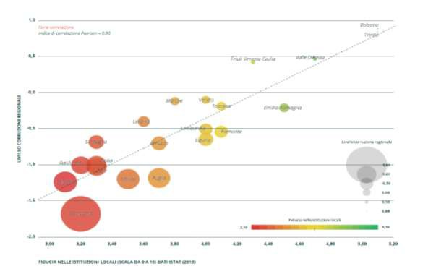
LA FIDUCIA NELLE ISTITUZIONI LOCALI

Tutti i dati sopra rappresentati lasciano intendere una correlazione estremamente positiva e virtuosa tra eticità percepita (CPI) e vari parametri di qualità della vita nella Provincia di Bolzano, a conferma della sostanziale tenuta etica del territorio.
A ulteriore dimostrazione dell’assunto possiamo esaminare i risultati della prima indagine Istat sulla percezione della sicurezza da parte dei cittadini italiani tenutasi nel biennio 2015- 2016.
Risulta che in Italia ben un milione e 700mila famiglie hanno avuto a che fare con episodi di corruzione almeno una volta nella loro vita.
La novità dell’istituto di statistica è stata quella di affrontare il problema dal punto di vista delle famiglie, registrando quante avessero mai avuto a che fare con richieste, più o meno esplicite, di denaro, regali, favori o altro in cambio di qualche tipo di attività dovuta.
Tangenti e mazzette non sono quindi un fenomeno che riguarda solo la classe politica, se quasi
l’8% delle famiglie italiane ne ha avuto a che fare e, tra questi, il 2,7% nell’ultimo triennio e l’1,2% nei soli 12 mesi precedenti l’indagine (Tav. 1a).
Va detto che i valori più piccoli possono non essere precisi perché, dalle osservazioni, emerge la possibile presenza di errori statistici significativi quando rispondono solo pochi soggetti del campione. Tuttavia, le considerazioni, proprio perché riguardano solo i fenomeni di più modeste dimensioni, restano valide nei trend generali. Per avvalorare le stime si è ritenuto di

affiancare nelle tabelle seguenti, ai dati della provincia di Bolzano, quelli della provincia di Trento, territorio confinante e con discreta affinità sociale ed economica.
Le medie nazionali sono un segnale preoccupante, ma conforta la buona performance della Provincia di Bolzano, fra le migliori a livello nazionale. Se nel Lazio, regione dove il numero di risposte positive è il più alto, sono state ben 18 su cento, a Bolzano solo 3,1 famiglie ogni 100 hanno avuto a che fare con la corruzione.

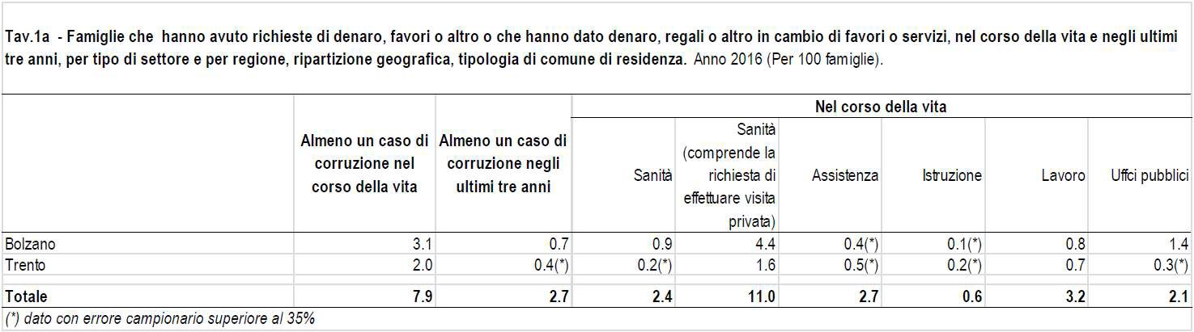

A livello nazionale il fenomeno della corruzione ha riguardato in primo luogo il settore lavorativo (3,2% delle famiglie), soprattutto nel momento della ricerca di lavoro, della partecipazione a concorsi o dell'avvio di un'attività lavorativa (2,7%).
Tra le famiglie coinvolte in cause giudiziarie, ISTAT stima che il 2,9% abbia avuto nel corso della propria vita una richiesta di denaro, regali o favori da parte, ad esempio, di un giudice, un pubblico ministero, un cancelliere, un avvocato, un testimone o altri.
Il 2,7% delle famiglie che hanno fatto domanda di benefici assistenziali (contributi, sussidi, alloggi sociali o popolari, pensioni di invalidità o altri benefici) si stima abbia ricevuto una richiesta di denaro o scambi di favori. In ambito sanitario episodi di corruzione hanno coinvolto il 2,4% delle famiglie necessitanti di visite mediche specialistiche o accertamenti diagnostici, ricoveri o interventi. Le famiglie che si sono rivolte agli uffici pubblici nel 2,1% dei casi hanno avuto richieste di denaro, regali o favori.
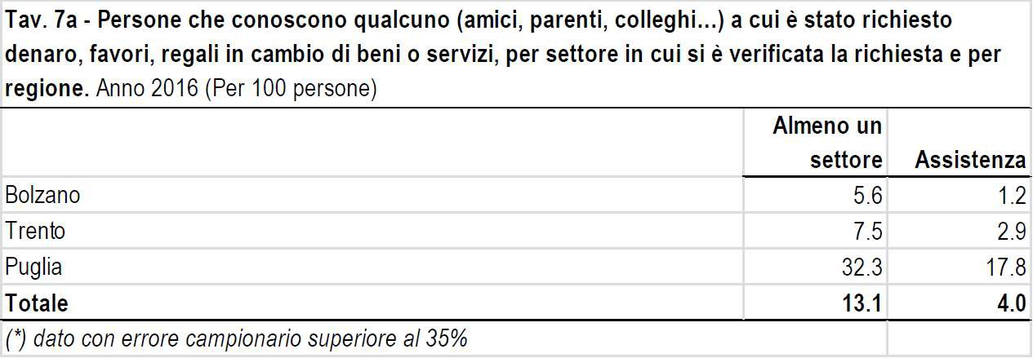

Non risulta del tutto tranquillizzante invece il dato sul fenomeno delle cd. raccomandazioni, che vedono in Provincia di Bolzano un dato quasi della metà rispetto a quello nazionale, ma comunque significativo (14,7% delle persone conoscono qualcuno che è stato raccomandato). Oltre 6 persone su cento anche nella Provincia di Bolzano risultano essere state richieste di raccomandazione, segno che comunque il fenomeno è socialmente diffuso.
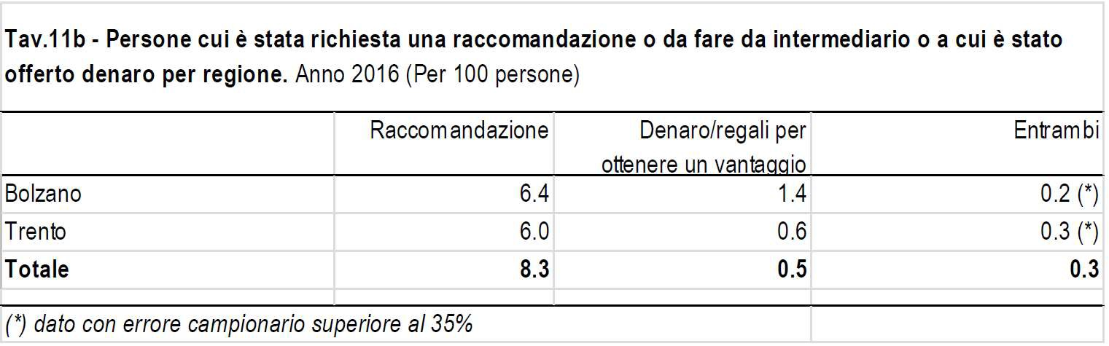

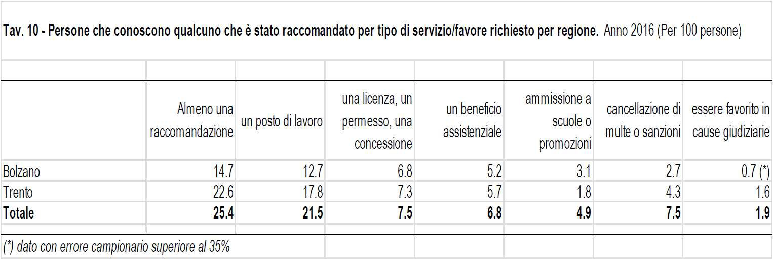

Anche le statistiche sui procedimenti penali per reati contro la pubblica amministrazione segnalano la necessità di una qualche attenzione, pur in un quadro sostanzialmente sano.

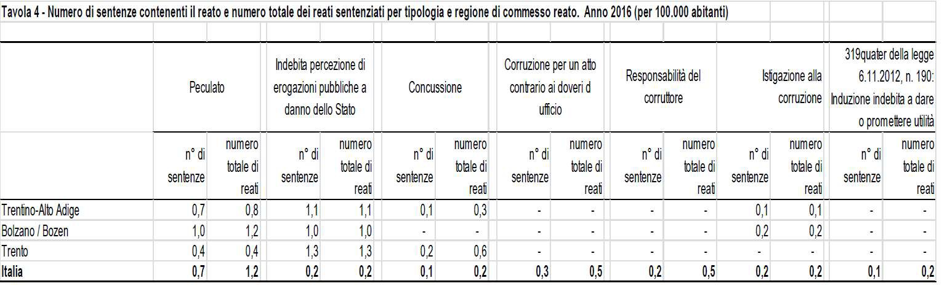

Infine, non si può tacere, analizzando il contesto esterno, l’incidenza che la pandemia e la conseguente emergenza sanitaria hanno avuto e stanno avendo sul tessuto sociale, economico e politico cittadino, provinciale e nazionale. Le ripercussioni si sono estese a tutto il 2022, e richiederanno il massimo impegno del sistema pubblico per sostenere la ripartenza economica, rinforzare la coesione sociale, contrastare le infiltrazioni criminali in un tessuto sinora sostanzialmente sano e vigile. Recentemente il Ministero dell’interno ha presentato al Parlamento la relazione sull’attività svolta nel secondo semestre 2019 dalla DIA, Direzione Investigativa Antimafia, la quale ha dedicato qualche considerazione alla situazione Regionale e Provinciale che aiutano a comprendere il contesto esterno all’Azienda:

TRENTINO ALTO ADIGE/SÜDTIROL
Nel territorio regionale, pur non registrandosi veri e propri radicamenti delle consorterie, si è nel tempo rilevata la presenza di soggetti riconducibili alla criminalità organizzata, che tuttavia mantengono un basso profilo per meglio sviluppare le proprie attività, principalmente incentrate sul reimpiego di capitali in attività lecite. Il riciclaggio si realizza, infatti, tendenzialmente in territori caratterizzati da un tessuto economico e commerciale, che sia in grado di offrire buone opportunità di guadagno e di espansione. Al riguardo, quello del Trentino-Alto Adige/Sud Tirolo è un territorio certamente attrattivo in quanto, nonostante il recente quadro congiunturale faccia registrare un rallentamento dell’economia regionale (connesso alla decrescente curva economica nazionale ed europea), continua ad essere caratterizzato da una ricchezza diffusa e da un contesto economico-imprenditoriale ed infrastrutturale sviluppato, la cui manutenzione ed ampliamento richiedono investimenti importanti. Un ulteriore elemento di valutazione sulla presenza silente di soggetti collegati a sodalizi mafiosi, ma anche sull’azione di contrasto posta in essere, proviene dall’analisi dei dati dell’Agenzia nazionale per l’amministrazione e la destinazione dei beni sequestrati e confiscati alla criminalità organizzata che indicano come, allo stato, sia in atto una procedura per la gestione di 2 aziende, in Trento e Bolzano. Una terza azienda, confiscata in provincia di Trento, è stata destinata ad uso sociale nel novembre 2019. I settori commerciali in cui è alto il rischio di infiltrazioni sono quelli nevralgici per il territorio, e cioè il settore dell’estrazione del porfido, delle costruzioni, della ristorazione, dell’industria alberghiera e le filiere delle produzioni eno-gastronomiche. Al riguardo, pregresse evidenze investigative hanno rilevato il reimpiego di denaro, da parte di appartenenti al cartello dei CASALESI, per l’acquisizione di aziende in difficoltà. Tale rischio viene ora ulteriormente amplificato dalla possibile crisi di liquidità generata dalla temporanea paralisi delle attività produttive causate dall’epidemia da coronavirus. Con riferimento alla ’ndrangheta, come accaduto per altre aree del nord Italia, ne è stata rilevata l’operatività anche in Trentino ed in Alto Adige, già a partire dagli anni ’70, specialmente nel traffico delle sostanze stupefacenti. Tale operatività però, grazie all’attività di contrasto posta in essere dalle Forze di Polizia e dalle conseguenti conferme giudiziarie, dagli inizi degli anni ‘90 è sostanzialmente cessata. Già in quegli anni le cosche avevano creato, tra la Calabria e i locali che stavano crescendo in Germania (in particolare a Monaco di Baviera), una sorta di “ponte” che è rimasto vitale, come dimostrato dalla recente cattura di alcuni latitanti. La posizione della regione, snodo per gli spostamenti da e per l’Europa, favorisce inoltre il fenomeno migratorio, che vede consistenti flussi di persone dall’area

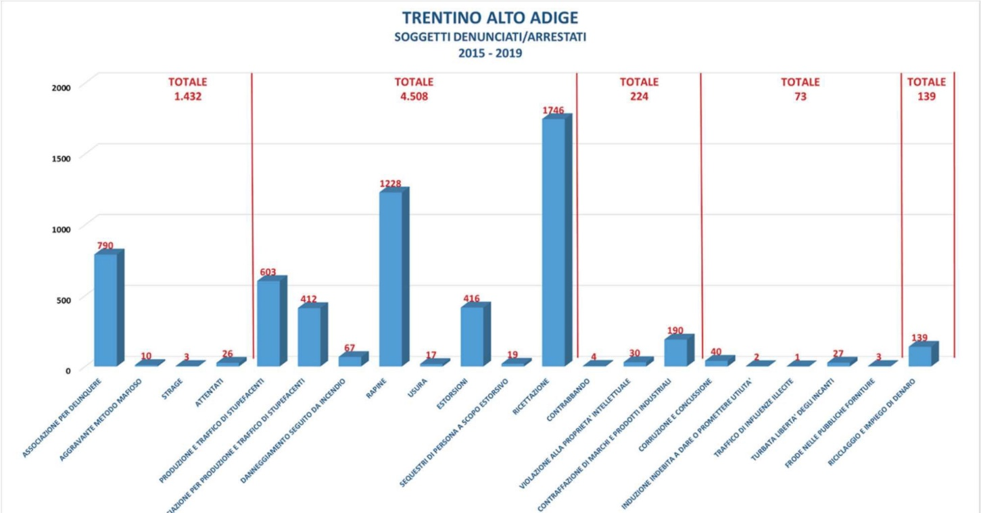
balcanica, nonché lo stanziamento di formazioni delinquenziali a prevalente matrice etnica, attive principalmente nei settori del traffico di stupefacenti, del favoreggiamento e sfruttamento dell’immigrazione clandestina, anche sotto forma di “caporalato”, dello sfruttamento della prostituzione, del contrabbando di T.L.E. e dei reati predatori. In sostanza, il territorio rappresenta un “crocevia” strategico, che agevola la creazione di interrelazioni tra la criminalità mafiosa (anche pugliese e campana) ed i sodalizi stranieri, con alleanze funzionali a favorire i traffici illegali di merci e droghe con il nord Europa. Nella regione le sostanze stupefacenti più diffuse sono la cocaina e l’hashish, con l’eroina che sta tornando prepotentemente sul mercato. Il narcotraffico vede il coinvolgimento soprattutto di nigeriani, albanesi, rumeni, maghrebini, ma anche di cinesi e filippini impegnati nello smercio di droghe sintetiche come lo shaboo. Recenti indagini hanno accertato come nel nord est il mercato della droga si stia diffondendo anche attraverso il “deep web”, che permette di effettuare transazioni organizzando recapiti in forma anonima e utilizzando per i pagamenti le cripto valute.

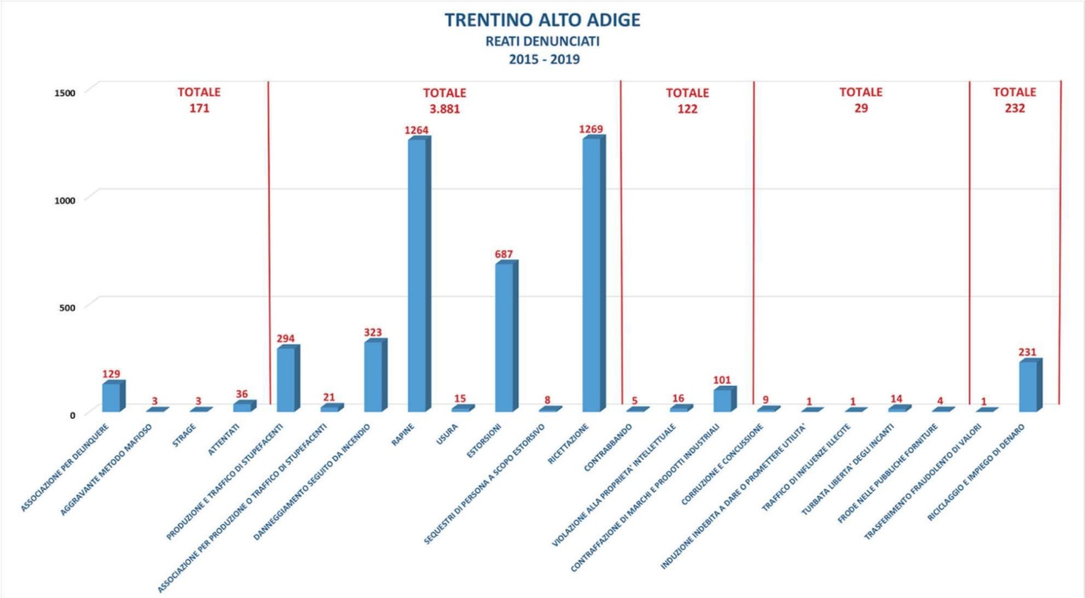
Provincia di Bolzano
Anche nella provincia di Bolzano si rileva l’operatività di gruppi criminali dediti al traffico internazionale di sostanze stupefacenti. Si tratta soprattutto di organizzazioni etniche con ramificazioni in altre regioni italiane e in diversi Paesi europei. Ne costituisce conferma nel semestre l’attività conclusa dalla Polizia di Stato il 10 ottobre 2019, con l’arresto in flagranza di reato, in provincia di Bolzano, di 3 “corrieri” di nazionalità albanese. Gli indagati sono stati sorpresi nei pressi dell’ingresso autostradale di Vipiteno (BZ), con 12 kg. di cocaina occultata all’interno di una delle auto utilizzate. Il territorio della provincia è inoltre interessato da altri fenomeni delittuosi di carattere transnazionale, quali il favoreggiamento dell’immigrazione clandestina, spesso finalizzata allo sfruttamento della manodopera nei confronti di soggetti stranieri appartenenti alle fasce più disagiate, oppure allo sfruttamento della prostituzione. Inoltre, pur in assenza di diretti elementi di connessione con la criminalità mafiosa, le attività di indagine hanno messo in luce l’occasionale commissione di reati legati alle frodi e alle evasioni fiscali. Sono inoltre emersi episodi di illecita gestione di risorse pubbliche e private: nel recente passato, infatti, alcuni imprenditori altoatesini sono stati protagonisti di episodi di corruzione.

- Il contesto interno

Nel processo di costruzione del presente Piano si è tenuto conto degli elementi di conoscenza sopra sviluppati relativi al contesto ambientale di riferimento, ma anche delle risultanze dell’ordinaria vigilanza costantemente svolta all’interno della Società sui possibili fenomeni di deviazione dell’agire pubblico dai binari della correttezza e dell’imparzialità.

Nel corso dei monitoraggi sinora effettuati, non sono emerse irregolarità attinenti al fenomeno corruttivo, né a livello di personale dipendente / collaboratore, né a livello di organi di indirizzo politico amministrativo.
Si segnala inoltre:

Sistema di responsabilità: ruoli responsabilità e deleghe sono preventivamente e dettagliatamente definiti e formalizzati, così come i processi decisionali.
Politiche, obiettivi e strategie: sono definiti di concerto da CdA e Comune di Naturno. Nel corso del 2021 si è risolta la situazione di stallo registrata nel 2020 causa emergenza sanitaria, che ha visto i precedenti consiglieri operare in regime di prorogatio.
Risorse, conoscenze, sistemi e tecnologie: l’Azienda è dotata di una sede efficiente, di una rete
informatica affidabile. Il nuovo statuto è stato approvato il giorno 8/8/2019, e nel corso del 2019 è stato inoltre nominato il nuovo Revisore dei Conti.
Cultura organizzativa: a partire dall’assunzione tutti i componenti dell’Azienda sono valutati
e valorizzati per la loro capacità di interpretare in modo etico il raggiungimento delle finalità dell’ente. Ad ogni nuovo assunto vengono fornite le presenti misure, il MOG 231, il codice di comportamento.
Flussi informativi: la trasparenza interna è considerata un pilastro fondante la capacità dell’ente di porsi come Organizzazione in grado di apprendere e di sviluppare il valore delle risorse ad esso affidate.
Relazioni interne ed esterne: la costante attenzione al benessere organizzativo ed al lavoro di squadra, caratterizzano le relazioni interne. Le relazioni verso il mondo produttivo sono improntate alla massima eticità. Il personale ha potuto optare per il lavoro agile a seconda delle situazioni personali e logistiche, comunque garantendo sinora la continuità nella pubblicazione del Notiziario.
Denunce, segnalazioni o altre indagini in corso: non risultano agli atti, né si riscontrano procedimenti disciplinari pregressi o pendenti.
Nel corso del 2020 si è registrata una certa criticità sul fronte della Governance aziendale, a causa delle elezioni amministrative in entrambi i comuni proprietari. La criticità si è infine risolta con la nomina di tutti i 6 consiglieri.

- Misure per l’inconferibilità e l’incompatibilità specifiche per gli incarichi di amministratore

Costituisce misura per la prevenzione della corruzione la previsione di misure idonee a valutare l’assenza di cause di inconferibilità e di incompatibilità per gli incarichi degli amministratori, così come di seguito riportato.

INCARICHI DI AMMINISTRATORE

Con il termine “Amministratore” si intendono i soggetti definiti dall’art 1, comma 2, lett. l) d.lgs. 39/2013 ossia “gli incarichi di Presidente con deleghe gestionali dirette, amministratore delegato e assimilabili, di altro organo di indirizzo dell’attività dell’ente comunque denominato”.

L’individuazione e la nomina degli amministratori viene effettuata in via diretta ed autonoma dalle P.A. controllanti la società ossia il Comune di Appiano sulla strada del vino e il Comune di Caldaro.
Le verifiche sulle inconferibilità degli amministratori sono svolte pertanto dalle P.A. controllanti la società (Determinazione ANAC 8/2015)
Notiziario Comunale ha adottato la seguente procedura di controllo delle cause di
inconferibilità e incompatibilità per gli incarichi di amministratore:
- Il Presidente predispone bozza del verbale di assemblea di nomina degli amministratori inserendo le cause di inconferibilità e incompatibilità di cui al d.lgs. 39/2003 degli amministratori (art 3 co.1 lett. d), art 4, art 6, art 7, art 9, art 11, art 13, art 14 co 1 e 2 lett. a e c) e la richiesta di sottoscrizione delle apposite dichiarazioni dell’interessato ex art 46 del D.P.R. n. 445 del 2000 in ordine alle cause di inconferibilità e incompatibilità.
- nell’assemblea di nomina degli amministratori i rappresentanti deL Comune di Naturno ed il Presidente verificano l’inserimento delle cause di inconferibilità e incompatibilità nel verbale e si accertano della sottoscrizione delle dichiarazioni di inconferibilità e incompatibilità da parte degli amministratori, verificandone l’assenza;
- in caso di presenza di cause di inconferibilità/incompatibilità non si potrà procedere alla nomina degli amministratori individuati;
- a seguito dell’assemblea il Presidente raccoglie i verbali e le dichiarazioni verificandone la
presenza ed i contenuti e, in caso di assenza di inconferibilità/incompatibilità, provvede ad archiviare i documenti
Controlli: Il Presidente ha il compito di sottoscrivere e far sottoscrivere annualmente agli amministratori, durante il primo incontro annuale del Cda di Notiziario Comunale, una nuova dichiarazione di cause di incompatibilità. L’RPCT effettuerà verifiche periodiche in ordine al rispetto di tale procedura nonché sulla veridicità delle dichiarazioni rilasciate sulla insussistenza di cause di inconferibilità e su situazioni di incompatibilità e su richiesta e segnalazione di soggetti interni ed esterni nel corso del rapporto.

- Misure relative all’attività successiva alla cessazione del rapporto di lavoro dei dipendenti pubblici

In assenza di Dirigenti, nessuna misura è prevista.

- Formazione in tema di anticorruzione e trasparenza

Al fine di assicurare la corretta comprensione ed applicazione delle Misure di Prevenzione della Corruzione viene predisposta e realizzata attività di formazione. La partecipazione ai corsi è obbligatoria, costituendo la mancata partecipazione sanzione disciplinare.

La formazione del personale e la struttura e contenuti dei corsi di formazione sono riportati nel piano di formazione generale dei lavoratori allegato. Causa emergenza sanitaria i corsi in materia anticorruzione e 231, sia per il personale che per i consiglieri, sono slittati al 2023.

La formazione dovrà essere corredata dalla sottoscrizione di apposito modulo di attestazione di avvenuta formazione che dovrà essere sottoscritto dal dipendente.

L’ RPCT avrà la possibilità di segnalare e richiedere integrazioni e modifiche al piano di formazione sopra indicato per una maggiore efficacia dello stesso e di individuare e segnalare eventuali consulenti esterni per lo svolgimento.
La partecipazione alla formazione è obbligatoria. L’assenza non giustificata potrà essere valutata a fini disciplinari.

- Sistema di controlli e Monitoraggio delle misure di prevenzione

L’adozione delle Misure di Prevenzione della Corruzione, così come l’approvazione delle modifiche e degli aggiornamenti delle stesse è di competenza del Consiglio di Amministrazione, su proposta del Responsabile della Prevenzione della Corruzione che ha il compito di predisporle, aggiornarle e verificarne l’attuazione.
Per garantire l’efficace attuazione delle misure adottate, oltre alla specifica individuazione e
nomina del Responsabile della Prevenzione della Corruzione, è stato adottato uno specifico Sistema di controllo sull’adozione delle misure adottate ed un sistema sanzionatorio- disciplinare per le violazioni, armonizzato con la normativa legale e contrattuale vigente e con il sistema 231, come di seguito indicato.

In particolare, il sistema di controllo prevede che:

- sono previsti controlli periodici dati dal flusso di informazioni con i vari soggetti presenti: RPCT, CdA, Revisore del conto e il Collegio Sindacale ove costituito, ODV 231.

- è previsto l’obbligo di coordinamento tra ODV e RPCT per ciascuna violazione evidenziata in materia di corruzione ed un flusso informativo tra gli stessi.

Il responsabile della prevenzione della corruzione provvede alla verifica dell’efficace attuazione delle misure e della loro idoneità, nonché a proporre la modifica delle stesse quando sono accertate significative violazioni delle prescrizioni ovvero quando intervengono mutamenti nell’organizzazione o nell’attività dell’Amministrazione.

Il responsabile della prevenzione della corruzione entro il 15 dicembre di ogni anno (o nei diversi termini indicati per legge, 31 Marzo per il 2021) redige una relazione annuale che offre il rendiconto sull’a ttività di prevenzione svolta sulla base dello schema definito dall’ANAC che dovrà provvedere a pubblicare sul sito istituzionale della società come da disposizioni normative.

- Sistema sanzionatorio

Le violazioni del codice etico e delle misure anticorruzione, oltre che la mancata collaborazione attiva con l’RPCT, potranno comportare l’applicazione delle misure sanzionatorie e disciplinari così come previste dal Codice Etico.

***************************************************************************

ALLEGATI

ALLEGATO 1 – CODICE ETICO ALLEGATO 2 – MAPPA DEI RISCHI

